福建工业学校网络信息系统现有情况及需求说明
- 校内ISP有移动100M、电信150M+20M三路出口，提供全校师生近1500台电脑上网（终端设备同时在线约为800）
- 现有网络设备及拓扑结构如例图
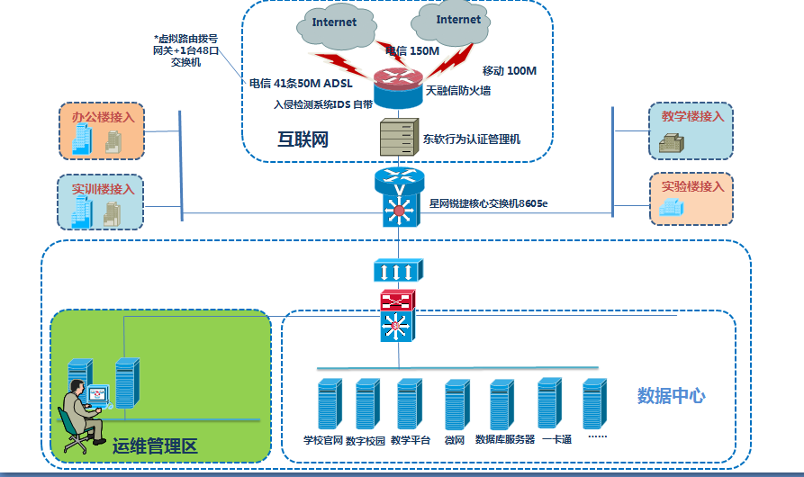
- 服务器及信息系统：7台HP物理服务器，用vm 虚拟了近20多台业务信息系统
- 二级等保信息系统为校官网和办公平台
我校拟建设成符合国家网络信息安全等保要求的第二级标准，4月份我校已对两个信息系统进行二级定级备案，定级过程中根据专家提出的意见结合学校实际，初步形成我校等保建设的需求如下：
- 入侵防御、防病毒功能（利用现有防火墙功能模块升级）
- WEB应用安全防护系统
- 网页防篡改系统
- 杀毒软件
- 数据库审计
- 堡垒机
- 日志审计系统
- 1个域名SSL（数据传输保密性）证书服务三年期
- 等保咨询服务、业务安全保障服务1年本地化现场技术支持服务并能通过相关机构二级等保测评

福建工业学校
2019年9月9日

